Міністерство освіти і науки України

**Прикарпатський національний університет**

**імені В.Стефаника**

Факультет математики та інформатики

Кафедра інформаційних технологій

Програмування вбудованих систем

Лабораторна робота № 7

Тема: «**Переривання та робота з таймерами**»

Варіант : **21**

Виконала: ***Рижкін О. К.***

Група ІПЗ-23

Дата: 05.12.2023р.

Викладач: Лазарович І.М.

Івано-Франківськ – 2023р.

**Мета:** навчитись налаштовувати роботу переривань та таймерів для

вирішення задач робототехніки та вбудованих систем.

**Завдання**

Спроектувати схему, що містить кнопку, плату Arduino UNO та осцилограф.

Кнопка повинна бути підключена до піна, що відповідає номеру переривання INT0.

До цього ж піна приєднати вхід В осцилографа. Вхід А осцилографа повинен бути підключеним до вихідного піна Timer0.

Реалізувати обробку переривань при натисненні кнопки (Старт по фронту наростання).

Обробку натиснення кнопки реалізувати через переривання (за допомогою вбудованої функції AttachInterrupt).

Для генерування імпульсів(1285Hz, 41%PWM, Normal PWM, 25000N). використати налаштований таймер (без сторонніх бібліотек і без analogWrite()).

**Схема**

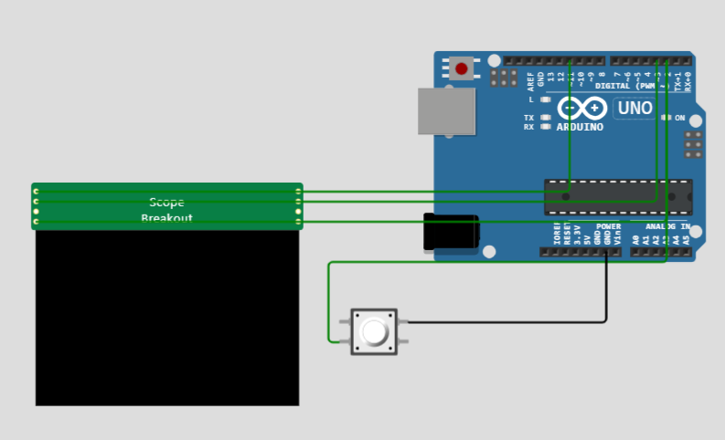

**Посилання на проект: https://wokwi.com/projects/383281037798619137**

**Скрін з програми RTM_CALC:**

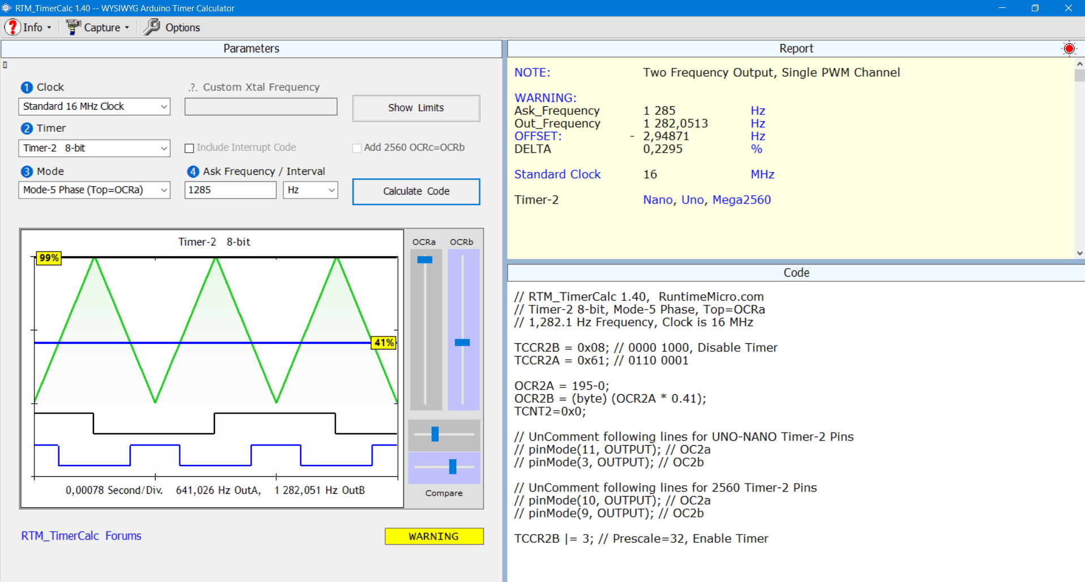

**Обчислення**

**OCROA = 256*976,5625Hz / 1285 = 194,5525**

OCROA – ціле число, отже ми не можемо туди покласти дробову частпну розрахункового числа, отже ми отримаємо 256/195*976,5625 = 1282,0512Hz.

Похибка частоти = 1282,0512 – 1285 = -2,9488Hz.

**Програмний код**

#define PIN_A 11

#define PIN_B 3

#define INTERRUPT_PIN 2

int stop_p = 25000;

int pulse_count = 0;

ISR(TIMER2_OVF_vect) {

  pulse_count++;

  if (pulse_count >= stop_p) {

    TCCR2B = 0;

    TCCR2A = 0;

  }

}

void timer_off(){

  TCCR2B = 0x08;

  TCCR2A = 0x61;

  OCR2A = 195-0;

  OCR2B = (byte) (OCR2A * 0.41);

  TCNT2=0x0;

  TIMSK2 |= 1;

  TCCR2B |= 3;

  pulse_count = 0;

}

void setup() {

**Serial**.begin(115200);

  pinMode(INTERRUPT_PIN, INPUT_PULLUP);

  pinMode(PIN_A, OUTPUT);

  pinMode(PIN_B, OUTPUT);

  attachInterrupt(digitalPinToInterrupt(INTERRUPT_PIN), timer_off, RISING);

}

void loop(){

}